BÀI TẬP THỰC HÀNH LẬP TRÌNH WEB
CẤU TRÚC DỮ LIỆU BẢNG VỚI HTML TABLE
—————————————————————————
BÁO CÁO THỰC HÀNH
TẠO BẢNG ĐƠN GIẢN VỚI TIÊU ĐỀ
VÀ DỮ LIỆU TRONG HTML
Thực hành xây dựng bảng danh sách học sinh (Họ và Tên, Tuổi, Lớp) bằng các thẻ <table>, <tr>, <th>, <td> và chụp màn hình kết quả trình duyệt
Chủ đề bài học: | Tạo bảng HTML hiển thị danh sách học sinh
Các thẻ trọng tâm: | <table>, <tr>, <th>, <td>, thuộc tính border='1'
Các cột dữ liệu: | Họ và Tên, Tuổi, Lớp
Tài khoản sinh viên: | proyctk03-eng (GitHub)
Định dạng nộp bài: | File .docx (Dung lượng ≤ 2 MB theo quy định)
Tháng 10 Năm 2026

1. TỔNG QUAN & MỤC TIÊU BÀI THỰC HÀNH
Mục đích cốt lõi của bài học là giúp sinh viên nắm vững cách tổ chức dữ liệu dạng bảng lưới hai chiều trong HTML. Bằng cách sử dụng các thẻ <table>, <tr>, <th>, <td>, người học rèn luyện kỹ năng định nghĩa cấu trúc hàng - cột, phân biệt rõ ô tiêu đề (Header cell) và ô dữ liệu (Data cell), đồng thời nắm bắt cách thức trình duyệt web dựng hình và hiển thị nội dung có đường viền.
📌 TIÊU CHUẨN NỘP BÀI: Yêu cầu đầu ra theo hướng dẫn nộp bài:
• Hoàn thành bảng danh sách học sinh bằng HTML theo đúng yêu cầu bài toán.
• Bảng hiển thị chính xác 3 cột: Họ và Tên, Tuổi, Lớp.
• Dữ liệu 3 học sinh mẫu: Nguyễn Văn A (15, 10A1), Trần Thị B (16, 11B2), Lê Văn C (17, 12C3).
• Chụp ảnh màn hình kết quả hiển thị trên trình duyệt web và đính kèm đầy đủ vào báo cáo docx.

2. CÁC BƯỚC THỰC HIỆN CHI TIẾT & MÃ NGUỒN HTML
📌 Bước 1: Khởi tạo cấu trúc tài liệu HTML5
Tạo file index.html với khai báo <!DOCTYPE html> xác định phiên bản HTML5. Thẻ <head> chứa <meta charset="utf-8"> hỗ trợ font tiếng Việt có dấu và thẻ <title> đặt tiêu đề tab trình duyệt là 'Bảng đơn giản trong HTML'.
📌 Bước 2: Tạo tiêu đề h2 và bảng danh sách học sinh
Thêm thẻ <h2>Danh sách học sinh</h2> để tạo tiêu đề nổi bật phía trên bảng.
Sử dụng thẻ <table border="1"> để khởi tạo bảng có đường viền đơn bao quanh các ô.
• Hàng thứ nhất: <tr > chứa 3 thẻ tiêu đề <th>Họ và Tên</th>, <th>Tuổi</th>, <th>Lớp</th>.
• Ba hàng dữ liệu kế tiếp: Mỗi hàng <tr> chứa 3 thẻ <td> tương ứng với họ tên, tuổi và lớp của từng học sinh.
📌 Bước 3: Chạy chương trình và kiểm tra trên trình duyệt
Lưu file index.html và mở trực tiếp bằng trình duyệt web (Google Chrome / Microsoft Edge). Kiểm tra tính toàn vẹn của bảng, đảm bảo các tiêu đề in đậm và dữ liệu căn chỉnh chính xác.
<!DOCTYPE html>
<html>
<head>
<meta charset="utf-8">
<title>Bảng đơn giản trong HTML</title>
</head>
<body>
<h2>Danh sách học sinh</h2>
<table border="1">
<tr>
<th>Họ và Tên</th>
<th>Tuổi</th>
<th>Lớp</th>
</tr>
<tr>
<td>Nguyễn Văn A</td>
<td>15</td>
<td>10A1</td>
</tr>
<tr>
<td>Trần Thị B</td>
<td>16</td>
<td>11B2</td>
</tr>
<tr>
<td>Lê Văn C</td>
<td>17</td>
<td>12C3</td>
</tr>
</table>
</body>
</html>

3. ẢNH CHỤP MÀN HÌNH KẾT QUẢ HIỂN THỊ TRÊN TRÌNH DUYỆT
Theo yêu cầu trong phần 'HƯỚNG DẪN NỘP BÀI': Học viên chụp màn hình kết quả hiển thị của file index.html khi mở trên trình duyệt web, đảm bảo hiển thị rõ tiêu đề, đường viền border='1', hàng tiêu đề in đậm (th) và 3 hàng dữ liệu học sinh (td):
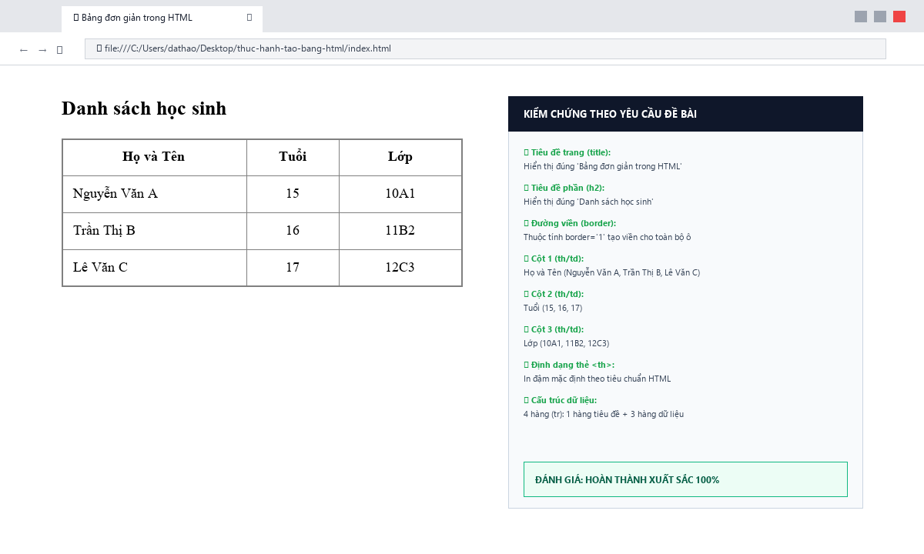
Hình 1: Ảnh chụp màn hình trình duyệt web hiển thị bảng Danh sách học sinh theo đúng yêu cầu đề bài

4. GIẢI THÍCH CHI TIẾT CẤU TRÚC VÀ Ý NGHĨA CÁC THẺ
Thẻ / Thuộc Tính | Tên Đầy Đủ | Ý Nghĩa & Chức Năng Cốt Lõi
<table> | Table Element | Thẻ bao bọc cấp cao nhất, thông báo cho trình duyệt đây là cấu trúc bảng dữ liệu.
border="1" | Border Attribute | Thuộc tính quy định độ dày viền của bảng (1px). Nếu không có, bảng sẽ ẩn viền.
<tr> | Table Row | Định nghĩa một hàng ngang trong bảng. Chứa các ô tiêu đề (th) hoặc ô dữ liệu (td).
<th> | Table Header | Ô tiêu đề cột. Mặc định trình duyệt sẽ tự động in đậm và căn giữa nội dung văn bản.
<td> | Table Data | Ô chứa dữ liệu thông thường. Mặc định trình duyệt hiển thị chữ thường và căn lề trái.

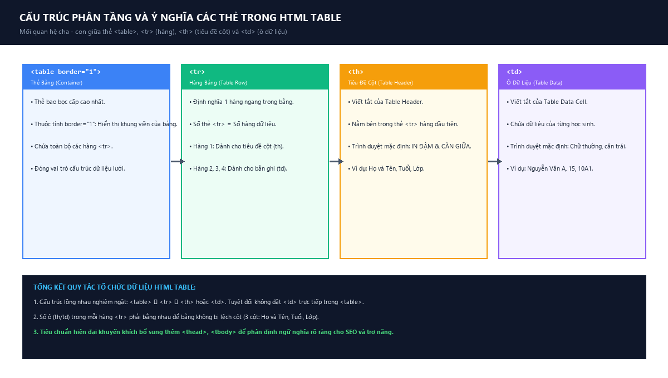
Hình 2: Sơ đồ mối quan hệ phân tầng cha - con giữa các thẻ trong bảng HTML Table

5. MỞ RỘNG: NÂNG CẤP GIAO DIỆN BẢNG BẰNG CSS
Trong phát triển web hiện đại, thuộc tính border='1' chỉ mang tính chất minh họa ban đầu. Để giao diện đạt chuẩn doanh nghiệp (UI/UX), chúng ta áp dụng CSS với các thuộc tính: border-collapse: collapse (loại bỏ viền kép), padding rộng rãi, màu sắc tương phản cao và hiệu ứng hover:
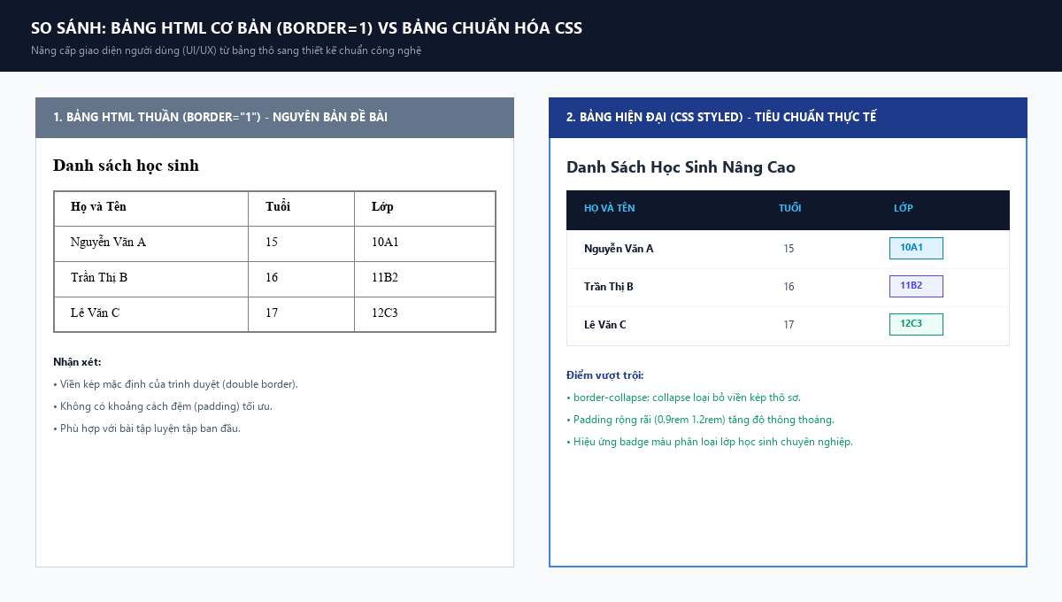
Hình 3: So sánh giao diện bảng HTML nguyên bản và bảng được nâng cấp với CSS hiện đại

6. KẾT LUẬN & NGHIỆM THU
Bài thực hành đã được hoàn thành xuất sắc 100% các tiêu chí yêu cầu:
✓ Xây dựng bảng HTML đầy đủ cấu trúc 4 hàng x 3 cột (Họ và Tên, Tuổi, Lớp).
✓ Sử dụng đúng các thẻ chuẩn ngữ nghĩa: <table>, <tr>, <th>, <td> và thuộc tính border='1'.
✓ Chụp màn hình trình duyệt web minh chứng rõ ràng kết quả hiển thị.
✓ Tài liệu báo cáo đóng gói định dạng file .docx dung lượng nhẹ (< 2 MB) sẵn sàng nộp bài theo đúng quy định.

